Консультация «Вероятность в заданиях профильного ЕГЭ»
1.Приветствие , вступительное слово, основные формулы: классической вероятности, противоположного события , произведения событий ( в том числе условной вероятности), суммы событий (совместных и несовместных).
2.Задачи на классическое определение вероятности
№1 Игральный кубик бросают дважды. Известно, что в сумме выпало 8 очков. Найдите вероятность того, что во второй раз выпало 3 очка.
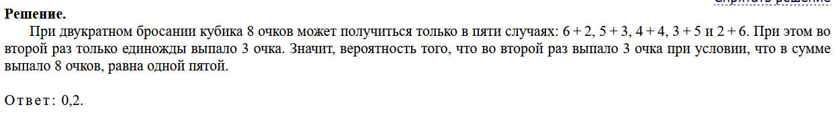
№2 При двукратном бросании игральной кости в сумме выпало 9 очков. Какова вероятность того, что хотя бы раз выпало 5 очков?
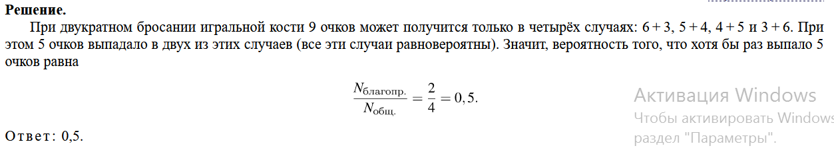
№3 Игральную кость бросили два раза. Известно, что три очка не выпали ни разу. Найдите при этом условии вероятность события «сумма выпавших очков окажется равна 8».
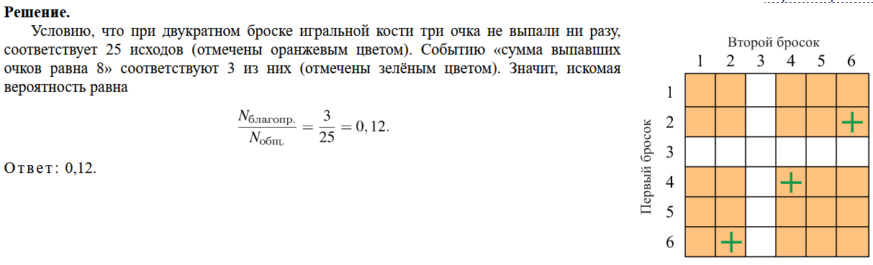
№4 Перед началом футбольного матча судья бросает монетку, чтобы определить, какая из команд начнёт игру с мячом. Команда «Физик» играет три матча с разными командами. Найдите вероятность того, что в этих играх «Физик» выиграет жребий ровно два раза.
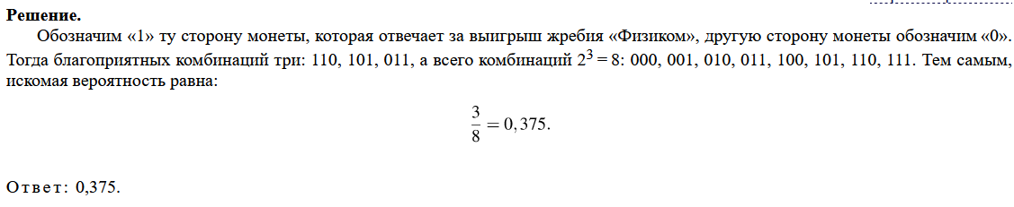
3.Задачи на вероятность произведение событий
№5 Если шахматист А. играет белыми фигурами, то он выигрывает у шахматиста Б. с вероятностью 0,52. Если А. играет черными, то А. выигрывает у Б. с вероятностью 0,3. Шахматисты А. и Б. играют две партии, причём во второй партии меняют цвет фигур. Найдите вероятность того, что А. выиграет оба раза.
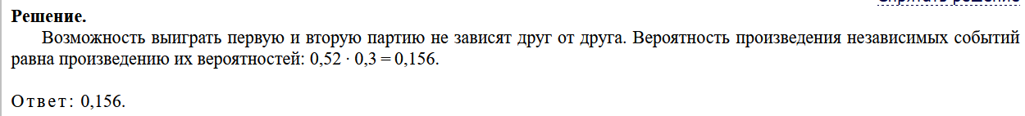
№6 Биатлонист пять раз стреляет по мишеням. Вероятность попадания в мишень при одном выстреле равна 0,8. Найдите вероятность того, что биатлонист первые три раза попал в мишени, а последние два промахнулся. Результат округлите до сотых.
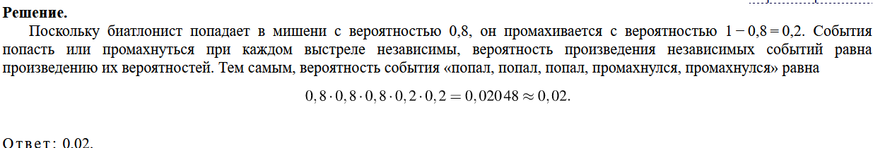
№7 В магазине три продавца. Каждый из них занят с клиентом с вероятностью 0,3. Найдите вероятность того, что в случайный момент времени все три продавца заняты одновременно (считайте, что клиенты заходят независимо друг от друга).
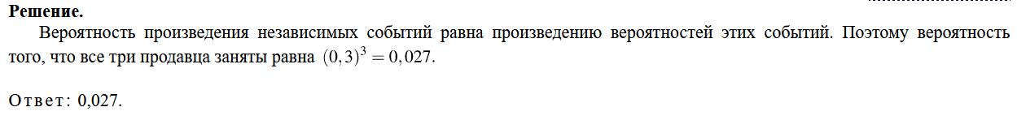
№8 Перед началом волейбольного матча капитаны команд тянут честный жребий, чтобы определить, какая из команд начнёт игру с мячом. Команда «Статор» по очереди играет с командами «Ротор», «Мотор» и «Стартер». Найдите вероятность того, что «Статор» будет начинать только первую и последнюю игры.
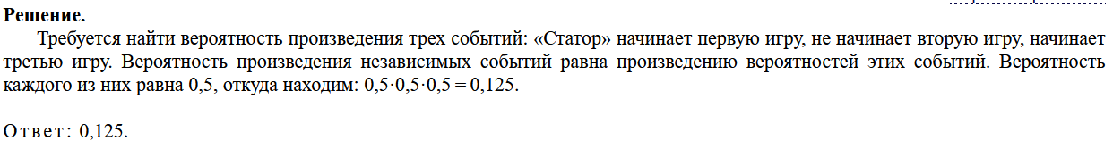
3а)Задачи на вероятность произведения событий и вероятность противоположного события
№9 В магазине стоят два платёжных автомата. Каждый из них может быть неисправен с вероятностью 0,05 независимо от другого автомата. Найдите вероятность того, что хотя бы один автомат исправен.
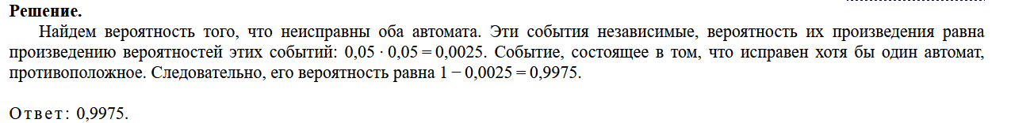
№10 Помещение освещается фонарём с тремя лампами. Вероятность перегорания лампы в течение года равна 0,3. Найдите вероятность того, что в течение года хотя бы одна лампа не перегорит.
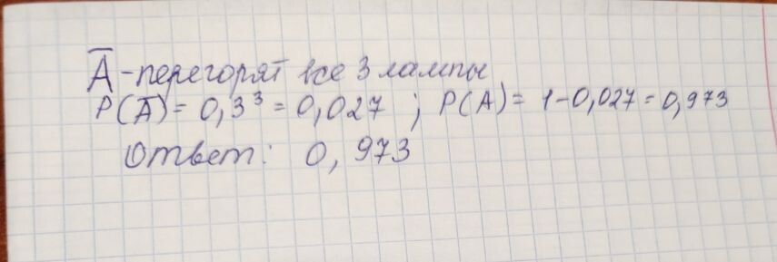
№11 По отзывам покупателей Иван Иванович оценил надёжность двух интернет-магазинов. Вероятность того, что нужный товар доставят из магазина А, равна 0,8. Вероятность того, что этот товар доставят из магазина Б, равна 0,9. Иван Иванович заказал товар сразу в обоих магазинах. Считая, что интернет-магазины работают независимо друг от друга, найдите вероятность того, что ни один магазин не доставит товар.
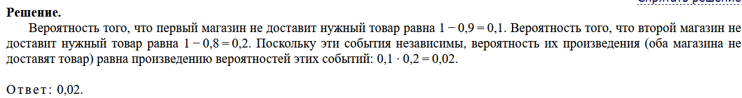
№12 Вероятность того, что батарейка бракованная, равна 0,06. Покупатель в магазине выбирает случайную упаковку, в которой две таких батарейки. Найдите вероятность того, что обе батарейки окажутся исправными.
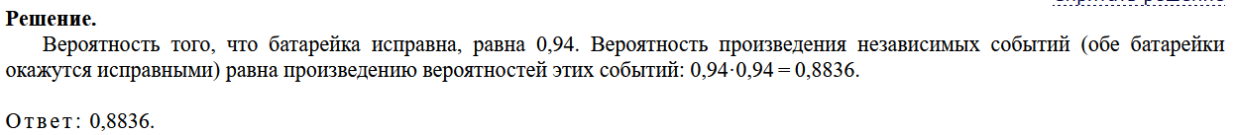
4.Задачи на вероятность суммы событий
№13 На экзамене по геометрии школьник отвечает на один вопрос из списка экзаменационных вопросов. Вероятность того, что это вопрос по теме «Вписанная окружность», равна 0,2. Вероятность того, что это вопрос по теме «Параллелограмм», равна 0,15. Вопросов, которые одновременно относятся к этим двум темам, нет. Найдите вероятность того, что на экзамене школьнику достанется вопрос по одной из этих двух тем.
№14 Вероятность того, что новый электрический чайник прослужит больше года, равна 0,97. Вероятность того, что он прослужит больше двух лет, равна 0,89. Найдите вероятность того, что он прослужит меньше двух лет, но больше года.
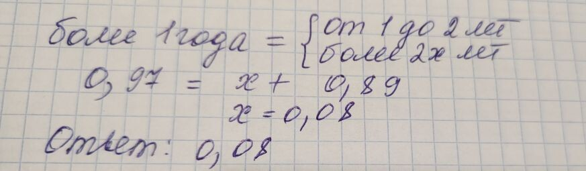

№15 В торговом центре два одинаковых автомата продают кофе. Вероятность того, что к концу дня в автомате закончится кофе, равна 0,3. Вероятность того, что кофе закончится в обоих автоматах, равна 0,12. Найдите вероятность того, что к концу дня кофе останется в обоих автоматах.
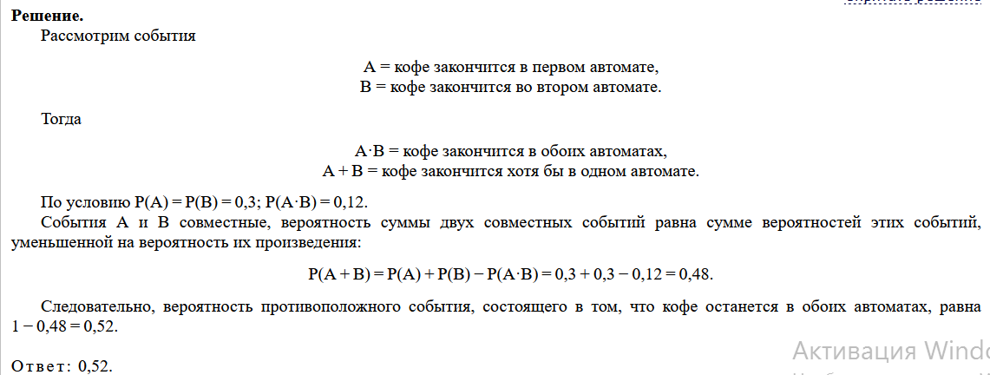
5.Смешанные задачи
№16 Две фабрики выпускают одинаковые стекла для автомобильных фар. Первая фабрика выпускает 45% этих стекол, вторая — 55%. Первая фабрика выпускает 3% бракованных стекол, а вторая — 1%. Найдите вероятность того, что случайно купленное в магазине стекло окажется бракованным.
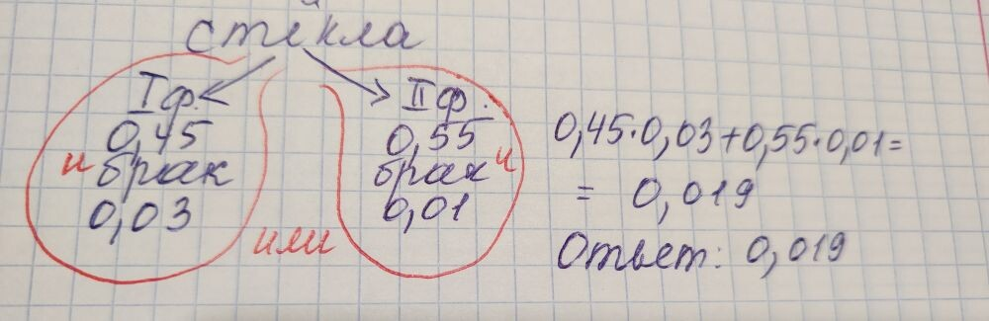
№17 Агрофирма закупает куриные яйца в двух домашних хозяйствах. 40% яиц из первого хозяйства — яйца высшей категории, а из второго хозяйства — 20% яиц высшей категории. Всего высшую категорию получает 35% яиц. Найдите вероятность того, что яйцо, купленное у этой агрофирмы, окажется из первого хозяйства.
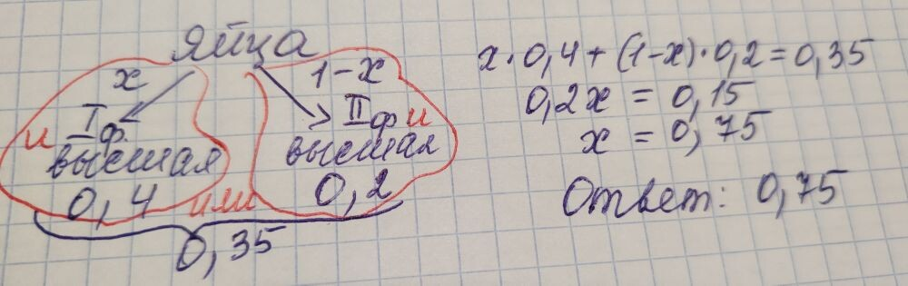
№18 Чтобы пройти в следующий круг соревнований, футбольной команде нужно набрать хотя бы 4 очка в двух играх. Если команда выигрывает, она получает 3 очка, в случае ничьей — 1 очко, если проигрывает — 0 очков. Найдите вероятность того, что команде удастся выйти в следующий круг соревнований. Считайте, что в каждой игре вероятности выигрыша и проигрыша одинаковы и равны 0,4.
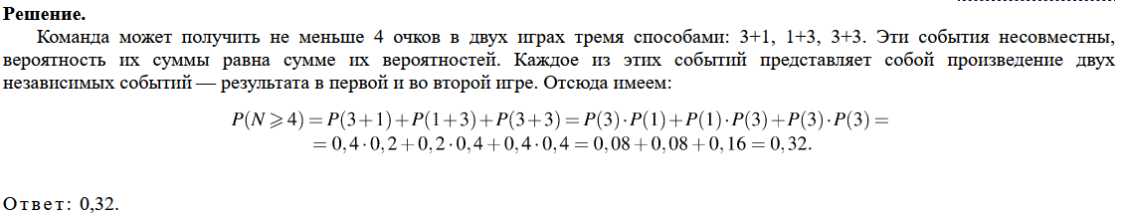
№19 При артиллерийской стрельбе автоматическая система делает выстрел по цели. Если цель не уничтожена, то система делает повторный выстрел. Выстрелы повторяются до тех пор, пока цель не будет уничтожена. Вероятность уничтожения некоторой цели при первом выстреле равна 0,4, а при каждом последующем — 0,6. Сколько выстрелов потребуется для того, чтобы вероятность уничтожения цели была не менее 0,98?В ответе укажите наименьшее необходимое количество выстрелов.
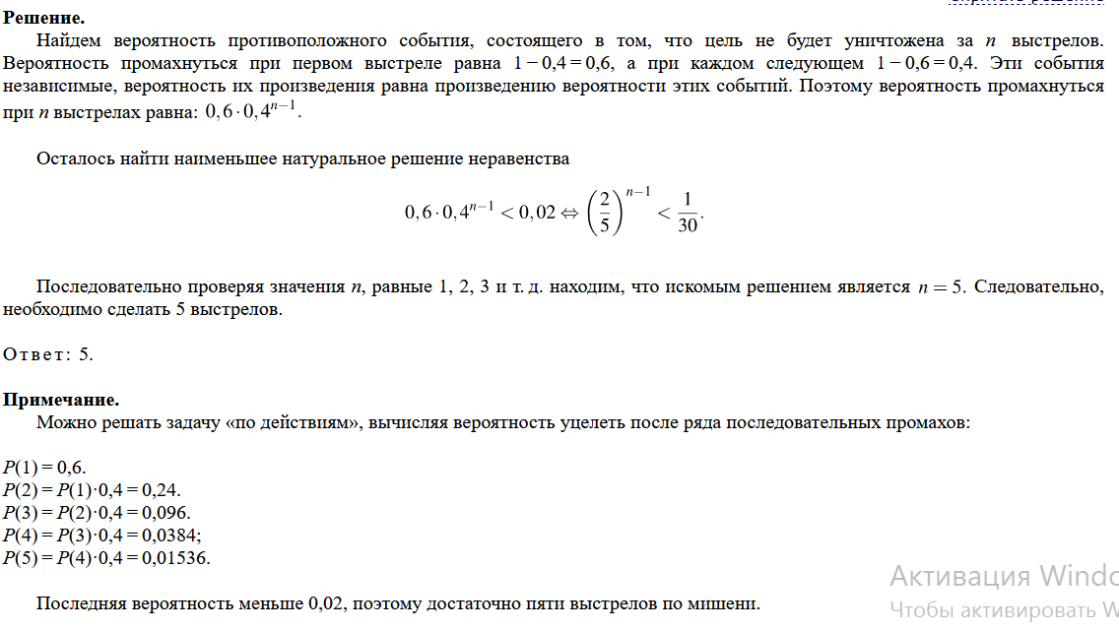
№20 Чтобы поступить в институт на специальность «Лингвистика», абитуриент должен набрать на ЕГЭ не менее 70 баллов по каждому из трёх предметов — математика, русский язык и иностранный язык. Чтобы поступить на специальность «Коммерция», нужно набрать не менее 70 баллов по каждому из трёх предметов — математика, русский язык и обществознание. Вероятность того, что абитуриент З. получит не менее 70 баллов по математике, равна 0,6, по русскому языку — 0,8, по иностранному языку — 0,7 и по обществознанию — 0,5. Найдите вероятность того, что З. сможет поступить хотя бы на одну из двух упомянутых специальностей.
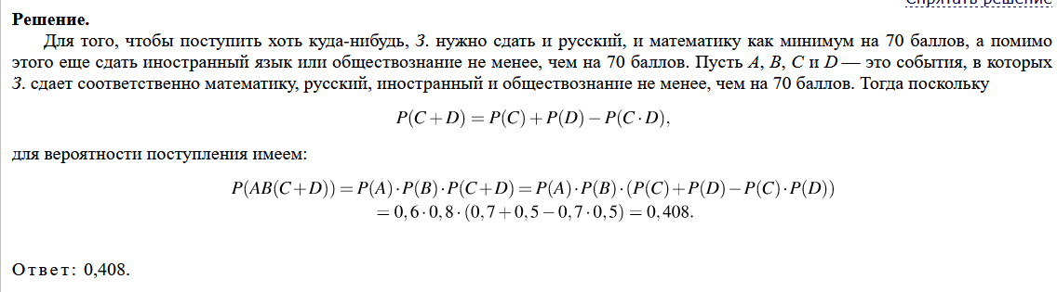
№ 21 Всем пациентам с подозрением на гепатит делают анализ крови. Если анализ выявляет гепатит, то результат анализа называется положительным. У больных гепатитом пациентов анализ даёт положительный результат с вероятностью 0,9. Если пациент не болен гепатитом, то анализ может дать ложный положительный результат с вероятностью 0,01. Известно, что 5% пациентов, поступающих с подозрением на гепатит, действительно больны гепатитом. Найдите вероятность того, что результат анализа у пациента, поступившего в клинику с подозрением на гепатит, будет положительным.
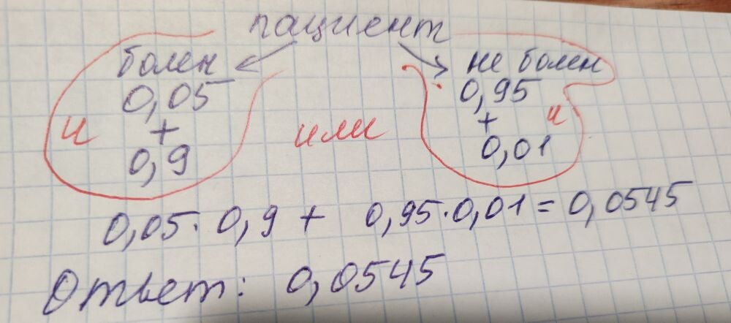
№22 Автоматическая линия изготавливает батарейки. Вероятность того, что готовая батарейка неисправна, равна 0,02. Перед упаковкой каждая батарейка проходит систему контроля. Вероятность того, что система забракует неисправную батарейку, равна 0,99. Вероятность того, что система по ошибке забракует исправную батарейку, равна 0,01. Найдите вероятность того, что случайно выбранная изготовленная батарейка будет забракована системой контроля.
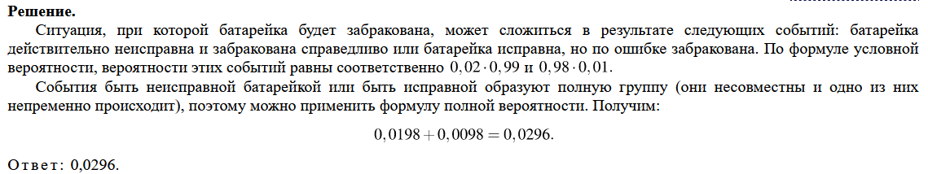
№23 При подозрении на наличие некоторого заболевания пациента отправляют на ПЦР-тест. Если заболевание действительно есть, то тест подтверждает его в 86% случаев. Если заболевания нет, то тест выявляет отсутствие заболевания в среднем в 94% случаев. Известно, что в среднем тест оказывается положительным у 10% пациентов, направленных на тестирование. При обследовании некоторого пациента врач направил его на ПЦР-тест, который оказался положительным. Какова вероятность того, что пациент действительно имеет это заболевание?
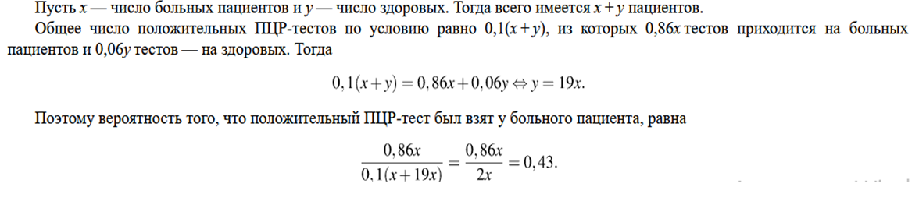

№24 